**Разработка рекомендаций по адаптации лучших мировых практик применения результатов дистанционного зондирования Земли для решения проблем в сельском хозяйстве России**

**Е.В. Бутрова 1, В.А. Павлов 2, Т.В. Кокуйцева 1**

*1Российский университет дружбы народов, Москва,* *117198, Россия  
E-mail:* [*evbutrova@gmail.com*](evbutrova@gmail.com)*,* [*kokuytseva-tv@rudn.ru*](mailto:kokuytseva-tv@rudn.ru) *2Ярославский государственный университет им. П.Г. Демидова, Ярославль,  
150000, Россия E-mail:* [*vladimir@1pavlov.com*](vladimir@1pavlov.com)

Анализ современных научно-технических источников показывает, что для мониторинга состояний полей, контроля показателей урожайности, а также для улучшения бизнес-процессов агрокомпаний все чаще применяется анализ изображений сельскохозяйственных угодий. Важнейшим этапом такого анализа является автоматическое выделение полей на спутниковых снимках высокого разрешения. Обработка таких снимков может осуществляться с помощью алгоритмов глубокого машинного обучения. В данной работе приводятся результаты исследования работы трех различных архитектур сверточных нейронных сетей для выделения полей. Для анализа работы нейросетевых алгоритмов, детектированные регионы были сопоставлены с областями, ранее размеченными экспертами. Разработанные алгоритмы машинного обучения были обучены и протестированы на изображениях со спутника Landsat-8 и данных из базы PlanetScope. Запуск сетей осуществлялся на графическом процессоре суперкомпьютера NVIDIA DGX-1, процесс обучения длился около 1 ч. Наибольшее значение коэффициента Серенсена равное 0,75 удалось получить с помощью нейронной сети UNet. Были также сформулированы рекомендации по использованию нейросетевых методов обработки данных дистанционного зондирования для цифровой трансфромации сельскохозяйственной отрасли.

**Ключевые слова:** дистанционное зондирование, сельское хозяйство, цветовые модели, сверточные нейронные сети, глубокое обучение

1. **Введение**

Использование цифровых технологий в различных индустриях является трендом мировой экономики последнего десятилетия. При внедрении цифровых технологий в сельское хозяйство большое внимание уделяется использованию данных дистанционного зондирования земной поверхности. Спутниковые изображения позволяют успешно решать следующие задачи:

* автоматической инвентаризации сельскохозяйственных угодий;
* прогнозирования урожайности;
* контроля выполнения работ механизаторов по равномерности засева.

Эти и другие задачи ранее решались путем осмотра сельскохозяйственных угодий (Шагайда, Узун, 2017).

В настоящее время сельскохозяйственная индустрия имеет набор инструментов для контроля угодий с помощью портативных метеостанций и земляных датчиков. Анализ этих данных в совокупности с данными дистанционного зондирования может способствовать предотвращению негативных сценариев повреждения посевов болезнями или вредителями, а также правильному выбору способа обработки сельскохозяйственных угодий и организации плана полевых работ (Шагайда, Узун, 2017).

На сегодняшний день данные дистанционного зондирования для полей позволяют получить информацию о равномерности развития сельскохозяйственных культур и наличии повреждений посевов болезнями или вредителями. Однако перед получением этой информации, требуется выполнить важнейший этап предобработки спутникового снимка – выделение на нем сельскохозяйственных угодий.

Прогресс в области создания высокопроизводительных компьютеров с графическими ускорителями для обработки больших массивов данных позволил исследователям работать с глубокими нейронными сетями (Флах, 2015). При решении современных задач классификации изображений или обнаружении на нем объектов подходы, основанные на использовании сверточных нейронных сетей, превосходят не только классические методы, но и в некоторых случаях даже экспертов в соответствующих областях (Шолле, 2018).

Данная работа посвящена анализу работы глубоких нейронных сетей для выделения полей на спутниковых снимках. Эта статья состоит из пяти частей. В первой части описывается применение современных технологий в сельскохозяйственной отрасли. Вторая часть посвящена обзору методов использования цветовых характеристик спутниковых снимков для выделения полей, а также мониторинга их состояния. В третьем разделе описываются разработанные архитектуры сверточных нейронных сетей для детектирования сельскохозяйственных угодий. Также в этой части были указаны особенности обучения созданных моделей. В четвертой части представлены результаты численных экспериментов для разработанных алгоритмов. И наконец, в заключении подводятся итоги исследования, а также делаются рекомендации по применению в сельскохозяйственной отрасли России методов искусственного интеллекта к данным дистанционного зондирования земной поверхности.

1. **Использование цветовых характеристик спутниковых изображений**

Для анализа данных дистанционного зондирования нередко используются снимки с натуральной и ложной цветопередачей (“True” и “False Color) (Nouri et al., 2014).

Изображения с натуральной цветопередачей отображают спутниковые данные в видимом для человека спектре в реальном цвете. Данный формат отображения позволяет производить визуальный мониторинг сельскохозяйственных полей для определения границ поля и контроля процесса роста посевов. Пример такого изображения со спутниковой группировки Landsat представлен на рис. 1a.

Изображения с ложной цветопередачей представляют собой цветные RGB-снимки без реальной цветопередачи. Оно используется для выявления неоднородностей, которые сложно заметить на изображениях с натуральной цветопередачей. Пример такого изображения приведен на рис. 1б. Оно показывает растительность в красном тоне, поскольку она отражает большую часть света в ближнем инфракрасном диапазоне. Изображения с ложной цветопередачей получаются путем изменения формата кодирования каналов.

|  |  |
| --- | --- |
| *https://upload.wikimedia.org/wikipedia/commons/3/35/True-color-image.png*  *a)* | *File:False-color-image.png*  *б)* |

*Рис. 1. Изображение со спутника Landsat: а) с натуральной цветопередачей и*

*б) с ложной цветопередачей*

1. **Использование сверточных нейронных сетей для анализа спутниковых изображений**

Сверточные нейронные сети продемонстрировали свое превосходство при решении задач сегментации, классификации изображений, обнаружении объектов и распознавания сцены. Особенность таких сетей заключается в том, что дескрипторы изображений формируются алгоритмом самостоятельно, в процессе обучения (Шолле, 2018). В настоящее время почти все сложные задачи компьютерного зрения пытаются решить именно с помощью методов глубокого обучения (Гудфеллоу Бенджио, Курвилль, 2017), (Николенко, Кадурин, Архангельская, 2018). Одна из таких задач – автоматическое выделение сельскохозяйственных угодий на данных дистанционного зондирования земной поверхности для их дальнейшей обработки.

Большие возможности также открывает процесс объединения спутниковых данных с технологиями агро-интернета вещей: портативных метеостанций, земляных датчиков. Полученные таким образом данные по каждому из полей вкупе с примененными методами компьютерного зрения позволит в частности быстро и более точно прогнозировать урожайность сельскохозяйственных угодий.

Для проведения сравнительного анализа различных алгоритмов выделения полей на спутниковых снимках были созданы три модели сверточных нейронных сетей, основанных на архитектурах UNet (Ronneberger, Fischer, Brox, 2015), SegNet (Badrinarayanan, Kendall, Cipolla, 2017) и LinkNet (Chaurasia, Culurciello, 2017). Изучение работы этих моделей продолжает исследование, которое было представлено в работах (Khryashchev, Priorov, Pavlov, 2018), (Khryashchev et al., 2018), (Павлов и др., 2019).

Как показано на рис. 2, архитектура сети UNet состоит из двух частей: кодировщика (слева) и декодировщика (справа). Кодировщик представляет собой нейронную сеть с типичной архитектурой сверточной нейронной сети, состоящей из четырех блоков. Каждый такой блок состоит из двух сверточных слоев с ядром свертки 3×3, с примененной к каждому из них функции активации ReLU, а также операции понижения дискретизации с помощью оператора maxpooling с размером окна 2×2 и шагом 2. Декодировщик содержит такое же количество блоков, как и кодировщик. Каждый блок декодировщика состоит из операций повышения дискретизации с помощью оператора upsampling с размером окна 2×2 и объединения с соответствующим набором признаков от кодировщика, двух сверточных слоев с ядром свертки 3×3 и примененной к каждому из них функции активации ReLU. Последний слой сети выполняет операцию свертки с окном 1×1 для соотнесения каждого пикселя определенному классу. В итоге, сеть имеет 19 сверточных слоев, 18 функций активации ReLU, 4 операций понижения дискретизации, 4 операций upsampling и 4 операций слияния признаков.

*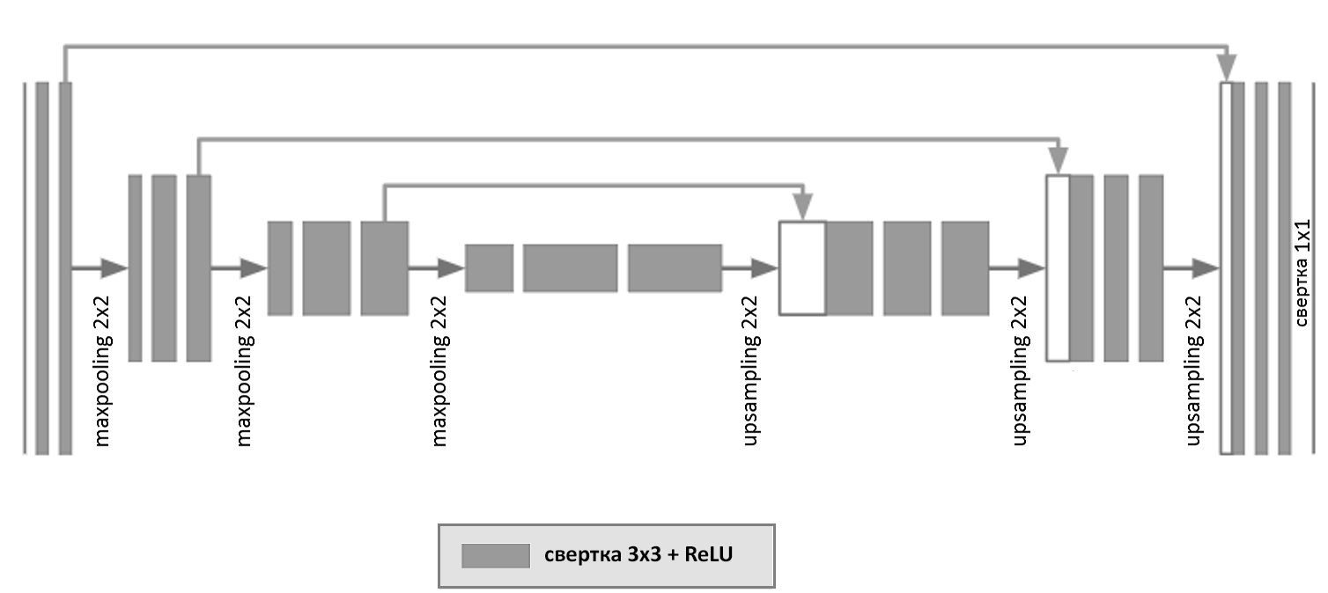*

*Рис. 2. Архитектура сети UNet*

Как и в случае с сетью UNet, SegNet состоит из кодировщика, декодировщика и классифицирующего слоя. Архитектура этой модели показана на рис. 3. SegNet состоит из 27 сверточных слоев, 26 операций пакетной нормализации, 26 функций активации ReLU, а также 10 функций повышения и понижения размерности. Все сверточные слои кодировщика соответствуют первым сверточным слоям сети VGG16 для классификации объектов (Simonyan, Zisserman, 2014). Каждому блоку кодировщика соответствовал аналогичный блок декодировщика. Таким образом, декодировщик состоял из тех же слоев, что и кодировщик, за исключением применения оператора maxpooling, который были заменен оператором upsampling. Классифицирующим слоем сети SegNet выступает слой с функцией softmax, который позволяет независимо предсказывать вероятности принадлежности каждого пикселя к тому или иному классу.

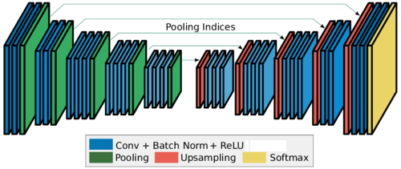

*Рис. 3. Архитектура сети SegNet*

Также была разработана сверточная нейронная сеть TLinkNet с LinkNet-подобной архитектурой на основе модели из (Chaurasia, Culurciello, 2017). Разница между созданной TLinkNet и сетью из (Chaurasia, Culurciello, 2017) заключается в отсутствии одного блока у кодировщика и декодировщика. Этот факт объясняется разницей в размере изображений, поступающих на вход соответствующим сетям. Как и описанные выше алгоритмы, TLinkNet имеет две части: кодировщик и декодировщик. Обе подсети состоят из 3 блоков. Каждый блок кодировщика содержит 4 сверточных слоя, 2 слоя слияния признаков и 1 операции понижения дискретизации с помощью оператора maxpooling. В соответствии со структурой блока кодировщика блок декодировщика имеет схожую архитектуру, за исключением применения оператора maxpooling, который был заменен на операцию повышения частоты дискретизации с помощью оператора upsampling. Архитектура сети TLinkNet и схема кодировщика показаны на рис. 4.

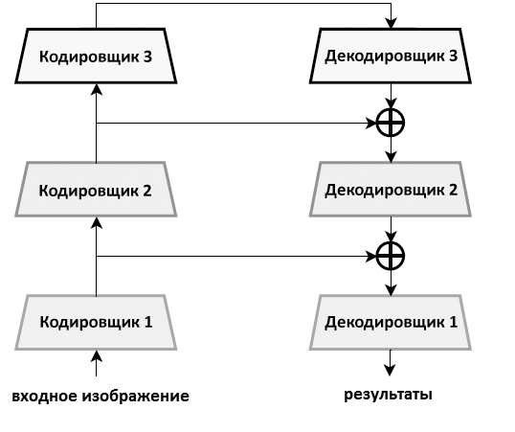 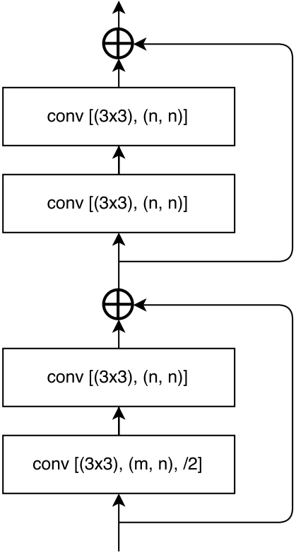

*а) б)*

*Рис.4. TLinkNet: а) архитектура сети, б) схема кодировщика*

Скорость обучения была равной . В качестве алгоритма численной оптимизации был выбран оптимизатор адаптивной оценки моментов (Adam). Эта функция использует значения моментов градиентов для поддержания скорости обучения, что повышает точность работы алгоритма машинного обучения (Kingma, Ba, 2014). В качестве функции потерь была выбрана бинарная кросс-энтропия (de Boer et al., 2005). Классификатор заканчивал свое обучение после выполнения 256 эпох.

1. **Результаты моделирования сверточных нейронных сетей**

Для исследования работы алгоритмов детектирования полей использовались изображения со спутника Landsat-8 и данные PlanetScope. Изображения Landsat-8 имеют пространственное разрешение 30 м/пиксель. Цветные RGB-снимки из PlanetScope, в отличие от изображений со спутника Landsat-8, имеют более высокое пространственное разрешение: 3 м/пиксель. Все данные были получены 25 июля 2018 г.

Обучение и тестирование разработанных алгоритмов проводилось на суперкомпьютере NVIDIA DGX-1, предоставленного центром искусственного интеллекта и цифровой экономики ЯрГУ. Для оценки разработанных моделей использовался коэффициент подобия Серенсена (DSC), сравнивающий предсказанные и экспертные маски изображений. Этот показатель принимает значения из отрезка [0, 1] и фактически является двоичной мерой сходства двух множеств. Коэффициент Серенсена рассчитывается по следующей формуле:

,

где - мощность пересечения, а - сумма мощностей экспертной разметки и предсказаний (Rabie, 2010). Для поставленной задачи числитель и знаменатель можно вычислить по следующим формулам

, ,

где - значения вероятностей принадлежности пикселей к тому или иному классу экспертной разметки и предсказаний соответственно. Графики зависимости значения DSC от количества проделанных обучающих эпох (E) показаны на рис. 5.

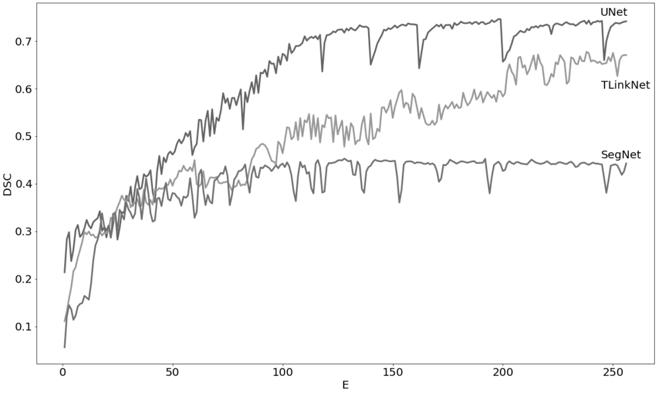

*Рис. 5. Графики зависимости коэффициента Серенсена от количества*

*обучающих эпох для разработанных моделей нейронных сетей*

Согласно результатам тестирования, представленным в табл. 1, лучшие результаты сегментации спутниковых снимков показал алгоритм UNet. Архитектуры TLinkNet и UNet осуществляют передачу признаков от кодировщика к декодировщика в отличие от SegNet. Эта особенность позволяет использовать дополнительную полезную информацию из поступающих на вход данных. Недостатком использования сети UNet является высокая вычислительная сложность процессов обучения и тестирования. Однако, следует заметить, что для сельскохозяйственных задач этот параметр не является критичным, т.к. в большинстве случаев они не требуют решения на мобильных аппаратных устройства и/или получение результатов в режиме реального времени.

Таблица 1. Результаты численных экспериментов на снимках со спутника Landsat-8

|  |  |
| --- | --- |
| **Алгоритм** | **Коэффициент Серенсена (DSC)** |
| SegNet | 0,45 |
| TLinkNet | 0,68 |
| U-Net | 0,75 |

Примеры работы сети UNet для обнаружения сельскохозяйственных угодий на спутниковых снимках из базы данных PlanetScope показаны на рис. 6.

|  |  |
| --- | --- |
| C:\Users\Leon\Downloads\1_forest.jpg | C:\Users\Leon\Downloads\1_forest.jpg |
| а) | б) |

*Рис. 6. Выделение сельскохозяйственных угодий на базе данных PlanetScope с помощью нейронной сети UNet: (а) спутниковый снимок, (б) результат сегментации*

**Заключение**

Разработанные алгоритмы обнаружения полей на спутниковых снимках высокого разрешения основаны на реализации относительно нового подхода - глубокого обучения. В статье было показано, как сверточные нейронные сети, реализованные на современных графических процессорах и обученные на изображениях со спутника Landsat-8 и данных PlanetScope, могут быть эффективно использованы для извлечения необходимых признаков на картинках. Коэффициент Серенсена (DSC) показывает разницу работы различных алгоритмов. Наибольшее значение DSC равное 0,75 удалось получить с помощью сети U-Net.

Проведенное исследование позволяет также сформулировать дальнейшие рекомендации по использованию технологий глубоких нейронных сетей к данным дистанционного зондирования земной поверхности для цифровой трансформации сельскохозяйственной отрасли России:

1. Для детектирования полей на спутниковых изображениях следует применять передовые технологии глубокого обучения. Сверточные нейронные сети в сочетании с увеличением пространственного разрешения изображений способны извлекать очень точные данные о расположении сельскохозяйственных полей.
2. Большие возможности открывает процесс объединения спутниковых данных с технологиями агро-интернета вещей: портативных метеостанций, земляных датчиков. Большие данные по каждому из полей вкупе с методами компьютерного зрения и искусственного интеллекта позволит, в частности, более точно прогнозировать урожайность сельскохозяйственных угодий.

Таким образом, анализ данных дистанционного зондирования методами компьютерного зрения и машинного обучения позволит значительно повысить качество мониторинга состояний полей, а также упростить процессы ведения агробизнеса в России.

**Литература**

1. *Гудфеллоу Я., Бенджио И., Курвилль А.* Глубокое обучение: Пер с англ. М.: ДМК Пресс, 2017. 652 с.
2. *Николенко С., Кадурин А., Архангельская Е.* Глубокое обучение. Погружение в мир нейронных сетей. СПб: Питер, 2018. 480 с.
3. *Павлов В., Хрящев В., Островская А., Кокуйцева Т.* Сравнительный анализ использования нейросетевых алгоритмов для сегментации объектов на спутниковых снимках // Цифровая обработка сигналов и ее применение (DSPA-2019): докл. 21-й междунар. конф. 2019. С. 399–403.
4. *Флах П.* Машинное обучение. Наука и искусство построения алгоритмов, которые извлекают знания из данных: Пер. с англ. М.: ДМК Пресс, 2015. 400 с.
5. Центр искусственного интеллекта и цифровой экономики ЯрГУ. URL: http://demid.ai.
6. *Шагайда Н., Узун В.* Тенденции развития и основные вызовы аграрного сектора России. Аналитический доклад. URL: https://www.csr.ru/wp-content/uploads/2017/11/Doklad\_selskoe\_hozyai-stvo\_veb.pdf (Дата обращения 01.11.17).
7. *Шолле Ф.* Глубокое обучение на Python: Пер. с англ. СПб: Питер, 2018. 400 с.
8. *Badrinarayanan V., Kendall A., Cipolla R.* SegNet: A Deep Convolutional Encoder-Decoder Architecture for Image Segmentation // IEEE Transactions on Pattern Analysis and Machine Intelligence. 2017. Vol. 39. No. 12. P. 2481–2495.
9. *Chaurasia A., Culurciello E.* LinkNet: Exploiting Encoder Representations for Efficient Semantic Segmentation // IEEE Visual Communications and Image Processing (VCIP), 2017, pp. 1–4.
10. *de Boer P. T., Kroese D., Mannor S., Rubinstein R.* A Tutorial on the Cross-Entropy Method // Annals of operations research. 2005. Vol. 134. No. 1. P. 19–67.
11. *Khryashchev V., Ivanovsky L., Pavlov V., Ostrovskaya A., Rubtsov A.* Comparison of Different Convolutional Neural Network Architectures for Satellite Image Segmentation // Proceedings of the 23rd Conference of Open Innovations Association FRUCT’23. 2018. P. 172–179.
12. *Khryashchev V., Priorov A., Pavlov V., Ostrovskaya A.* Deep learning for region detection in high-resolution aerial images // Proceedings of 16th IEEE East-West Design & Test Symposium (EWDTS’2018). 2018. P. 792–796.
13. *Kingma D. P., Ba J.* Adam: A Method for Stochastic Optimization. URL: https://arxiv.org/abs/1412.6980 (Дата обращения: 30.01.2017).
14. Landsat-8. URL: https://landsat.usgs.gov/landsat-8.
15. *Nouri H., Beecham S., Anderson S., Nagler P.* High Spatial Resolution WorldView-2 Imagery for Mapping NDVI and Its Relationship to Temporal Urban Landscape Evapotranspiration Factors // Remote Sens. 2014. Vol. 6. No. 1. P. 580–602.
16. Principles of Remote Sensing – Centre for Remote Imaging, Sensing and Processing, CRISP. URL: https://crisp.nus.edu.sg/~research/tutorial/opt\_int.htm.
17. *Rabie T.S.K.M.* Implementation of some similarity coefficients in conjunction with multiple upgma and neighbor-joining algorithms for enhancing phylogenetic trees // Egypt. Poult. Sci. 2010. Vol. 30. P. 607–621.
18. *Ronneberger O., Fischer P., Brox T.* U-Net: convolutional networks for biomedical image segmentation // Medical Image Computing and Computer-Assisted Intervention (MICCAI). 2015. Vol. 9351. P. 234–241.
19. Sentinel-2. URL: https://sentinel.esa.int/web/sentinel/missions/sentinel-2.
20. *Simonyan K., Zisserman A.* Very Deep Convolutional Networks for Large-Scale Image Recognition. URL: https://arxiv.org/abs/1409.1556 (Дата обращения: 10.04.2015).

**Recommendations development for the adaptation of the best world practices for applying the remote sensing methods to solve agricultural problems in Russian Federation**

**E.V. Butrova1, V.A. Pavlov2, T.V. Kokuytseva1**

*1People’s Friendship University of Russia (RUDN University), Moscow,* *117198,   
Russian Federation E-mail:* [*evbutrova@gmail.com*](evbutrova@gmail.com)*,* [*kokuytseva-tv@rudn.ru*](mailto:kokuytseva-tv@rudn.ru) *2P.G. Demidov Yaroslavl State University, Yaroslavl,150000, Russian Federation   
E-mail:* [*vladimir@1pavlov.com*](vladimir@1pavlov.com)

Analysis of modern scientific and technical sources shows that the monitoring of agricultural fields, control of crop yield and improvement of business processes for agricultural companies can be achieved by means of analysis of satellite images of fields. The most important part of such analysis is the automatic segmentation of fields on high-resolution aerial photos. The processing of satellite images can be implemented due to deep machine learning algorithms. This paper presents research results of three convolutional neural networks for the detection of fields. To analyze the work of neural network algorithms, detected regions were compared with areas which were previously marked by experts. Developed algorithms of machine learning were trained and tested on images from the Landsat-8 satellite and PlanetScope dataset. The launch of the convolutional neural networks was carried out on graphics processing unit of the supercomputer NVIDIA DGX-1 and lasted about 1 hour. The highest value of the Sorensen coefficient equal to 0.75 was obtained using the UNet neural network. Moreover, recommendations on the usage of modern methods of remote sensing data processing for digital transformation of the agricultural industry were formulated.

**Keywords:** remote sensing, agriculture, color models, convolutional neural networks, deep learning.

**References**

1. Gudfellou Ja., Bendzhio I., Kurvill' A., *Glubokoe obuchenie* (Deep Learning), Moscow: DMK Press, 2017. 652 p.
2. Nikolenko S., Kadurin A., Arhangel'skaja E., *Glubokoe obuchenie. Pogruzhenie v mir nejronnyh setej* (Deep Learning. Immersion in the world of neural networks), Saint-Petersburg: Piter, 2018. 480 p.
3. Pavlov V., Hrjashhev V., Ostrovskaja A., Kokujceva T., Sravnitel'nyj analiz ispol'zovanija nejrosetevyh algoritmov dlja segmentacii ob’ektov na sputnikovyh snimkah (Comparative analysis of the usage of neural network algorithms for the segmentation of objects on satellite images), *Cifrovaja obrabotka signalov i ee primenenie (DSPA-2019)* (Digital Signal Processing and Its Application (DSPA-2019)), Proc. 21th International Conference, 2019, pp. 399–403.
4. Flah P., *Mashinnoe obuchenie. Nauka i iskusstvo postroenija algoritmov, kotorye izvlekajut znanija iz dannyh* (Machine Learning: The Art and Science of Algorithms That Make Sense of Data), Moscow: DMK Press, 2015. 400 p.
5. http://demid.ai.
6. Shagajda N., Uzun V., available at: https://www.csr.ru/wp-content/uploads/2017/11/Doklad\_selskoe\_hozyai-stvo\_veb.pdf (November 01, 2017).
7. Sholle F., *Glubokoe obuchenie na Python* (Deep Learning with Python), Saint-Petersburg: Piter, 2018. 400 p.
8. Badrinarayanan V., Kendall A., Cipolla R., SegNet: A Deep Convolutional Encoder-Decoder Architecture for Image Segmentation, *IEEE Transactions on Pattern Analysis and Machine Intelligence*, 2017, Vol. 39, No. 12, pp. 2481–2495.
9. Chaurasia A., Culurciello E., LinkNet: Exploiting Encoder Representations for Efficient Semantic Segmentation, *IEEE Visual Communications and Image Processing (VCIP)*, 2017, pp. 1–4.
10. de Boer P. T., Kroese D., Mannor S., Rubinstein R., A Tutorial on the Cross-Entropy Method, *Annals of operations research*, 2005, Vol. 134, No. 1, pp. 19–67.
11. Khryashchev V., Ivanovsky L., Pavlov V., Ostrovskaya A., Rubtsov A., Comparison of Different Convolutional Neural Network Architectures for Satellite Image Segmentation, *Proceedings of the 23rd Conference of Open Innovations Association FRUCT’23*, 2018, pp. 172–179.
12. Khryashchev V., Priorov A., Pavlov V., Ostrovskaya A., Deep learning for region detection in high-resolution aerial images, *Proceedings of 16th IEEE East-West Design & Test Symposium (EWDTS’2018)*, 2018, pp. 792–796.
13. Kingma D. P., Ba J., available at: https://arxiv.org/abs/1412.6980 (January 30, 2017).
14. https://landsat.usgs.gov/landsat-8.
15. Nouri H., Beecham S., Anderson S., Nagler P., High Spatial Resolution WorldView-2 Imagery for Mapping NDVI and Its Relationship to Temporal Urban Landscape Evapotranspiration Factors, *Remote Sens.*, 2014, Vol. 6, No. 1, pp. 580–602.
16. https://crisp.nus.edu.sg/~research/tutorial/opt\_int.htm.
17. Rabie T.S.K.M., Implementation of some similarity coefficients in conjunction with multiple upgma and neighbor-joining algorithms for enhancing phylogenetic trees, *Egypt. Poult. Sci.*, 2010, Vol. 30, pp.607–621.
18. Ronneberger O., Fischer P., Brox T., U-Net: convolutional networks for biomedical image segmentation, *Medical Image Computing and Computer-Assisted Intervention (MICCAI)*, 2015, Vol. 9351, pp. 234–241.
19. https://sentinel.esa.int/web/sentinel/missions/sentinel-2.
20. Simonyan K., Zisserman A., available at: https://arxiv.org/abs/1409.1556 (April 10, 2015).